國中教育會考
114年國文科試題分析

第 27 題
題目 | 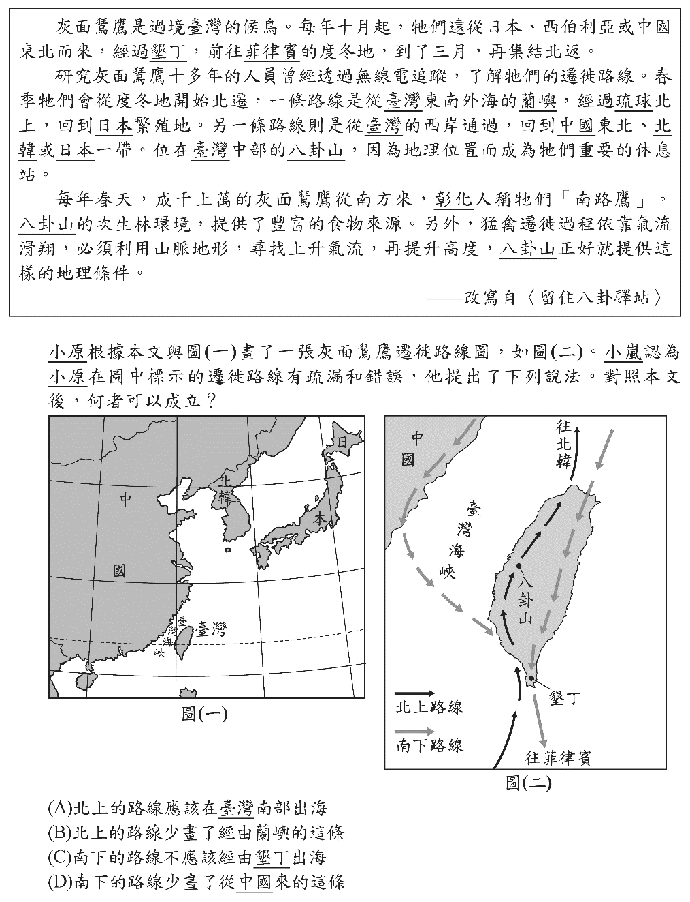
答案：B
學生作答類型  （百分比） | 合理答對 | 合理答錯 | 優勢概念 | 迷思概念
學生作答類型  （百分比） | 74.73 | 7.21 | 2.92 | 15.14
迷思概念學生  選項分析  (百分比) | A | B | C | D
迷思概念學生  選項分析  (百分比) | 42.49 | 0.00 | 31.44 | 24.93
迷思概念  成因分析 | 本題所考的分項能力屬「文本評鑑」中的「應用文本」。  此題學生答錯比例較高的為A選項「北上的路線應該在臺灣南部出海」。據判斷，由於文章中第二段寫「一條路線是從東南外海的蘭嶼，經過琉球北上，回到日本繁殖地」，學生可能從中擷取「東南外海」等字眼，認定A即為正確選項，實際上「出海」意思是「離開陸地」，與北上路線並無關連。  而選擇C選項的學生，可能認為路線中寫到「蘭嶼」，因此認為要經由「蘭嶼」出海，不應該由「墾丁」出海，故此選項即可成立。  至於選擇D選項者，可能根本沒有仔細閱讀選項並且與小原所繪製的圖（二）進行對照。
迷思概念  因應策略 | 此種類型的圖文互轉概念，不僅於國文科中常出現，其他自然、社會科也經常出現。文、圖的搭配可以結合AI繪圖或影片生成等方式，讓學生試著於平常的課堂上觀察、判斷AI生圖的錯誤處，增進對圖文互轉的概念瞭解。

